Принтери на не повече от 10 000 копия!!!

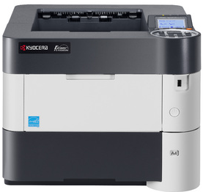
Kyocera ECOSYS P3045DN, лазерен принтер с вграден дуплекс със следните параметри:
Скорост на принтиране: 45 копия за минута А4.
Разделителна способност: 1 200х1 200 dpi
Процесор: 1.2 GHz
Първо принтиране: след 5.9 секунди.
Време на загряване: до 15 секунди.
Консуматив: тонер за 12 500 копия – ТК-3160 копия
Барабан и девелоперен модул: за 300 000 копия.
Памет: 512 МВ максимум 2 560 МВ.
Подаване на хартията: фронтална касета за 500 листа или преден мултифидер за 100 листа.
Цвят на принтиране: черен .
Интерфейс: USB 2.0, IEEE 1248 Fast Ethernet 10/100/1000 base TX и 2 бр USB порт за USB Flash Memory
Емулации: PCL6 и KPDL 3 (PostScript 3 съвместим),
Максимално месечно натоварване: 150 000 копия за месец.
Оптимално месечно натоварване: 20 000 копия за месец.
Размери (ШхДхВ): 380х410х285 мм.
Тегло: 14,5 кг.

Гаранционен срок - 6 месеца или 20 000 копия което настъпи първо.

Цена – 320,00/384,00 лв. без/с ДДС

Тонер оригинален TK-3160 – 185,00/222.00 лв. без/с ДДС за 12 500 копия
Тонер съвместим ТК-3160 – 76,00/91.20 лв. без/с ДДС за 12 500 копия
Тонер зареден – 64,00/76.80 лв. без/с ДДС за 12 500 копия

